様式第１号（第３条関係）

令和６年度　加美町観光ＰＲキャラクター商品製作支援補助金交付申請書

令和６年６月１０日

加美町長　石　山　敬　貴　　様

(団体名)　　　　　　△△△△株式会社

(代表者名・印)　　　代表　××　○○　　　　　　㊞

(所在地・電話番号)　加美郡加美町字○○○○××－×

○○○〇－××－○○○○

　令和６年度　加美町観光ＰＲキャラクター商品製作支援補助金の交付を受けたいので、加美町観光ＰＲキャラクター商品製作支援補助金交付要綱第３条の規定により、関係書類を添えて下記のとおり申請します。

１　商品名　　　　　ぼのぼの×かみ～ごステッカー

２　商品の概要　　　　　ぼのぼの、シマリスくん、かみ～ごのイラストの小さめのステッカー

３　補助金交付申請額　　５０，０００　　円

４　収支予算書

　収入

|  |  |  |  |  |  |
| --- | --- | --- | --- | --- | --- |
| 科目 | 予算額 | |  | | 積算内訳 |
|  |  | | 補助対象事業  充当額 | |  |
| 町補助金 | 50,000 | 円 | 50,000 | 円 |  |
| 製作者負担金 | 80,000 | 円 | 80,000 | 円 |  |
| 合計 | 130,000 | 円 | 130,000 | 円 |  |

　支出

|  |  |  |  |  |  |
| --- | --- | --- | --- | --- | --- |
| 科目 | 予算額 | |  | | 積算内訳 |
|  |  | | 補助対象事業費 | |  |
| 製作費 | 130,000 | 円 | 130,000 | 円 |  |
| 合計 | 130,000 | 円 | 130,000 | 円 |  |

|  |  |  |  |  |  |  |
| --- | --- | --- | --- | --- | --- | --- |
| 費用の内訳（支出科目は、適宜変更可)  　製作費（商品製作にかかる費用） | | | | | | |
|  | 支出科目 | 補助対象事業費 | |  | | 積算内容 |
|  |  | | 補助金充当額 | |  |
| 需用費 | 25,000 | 円 |  | 円 | 燃料費、印刷費等 |
| 役務費 | 5,000 | 円 |  | 円 | 手数料等 |
| 外注費 | 30,000 | 円 |  | 円 | 委託料等 |
| 材料費 | 70,000 | 円 | 50,000 | 円 |  |
| 計 | 130,000 | 円 | 50,000 | 円 |  |

５　計画書

|  |  |  |  |  |
| --- | --- | --- | --- | --- |
| 商品名 | ぼのぼの×かみ～ごステッカー | | | |
| 商品概要 | ぼのぼの、シマリスくん、かみ～ごのイラストのステッカー。  スマホケースに入るサイズにし、「ＫＡＭＩＭＡＣＨＩ」の標記と、弊社ＨＰのＱＲコードを掲載。（別紙デザインのとおり） | | | |
| 販売料金 | ■有償 | 130　円／枚 | □無償 | （条件） |
| 販売場所 | 町内の小売店（○○商店、××屋、△△店等） | | | |

|  |  |  |
| --- | --- | --- |
| 事業効果 | | （期待される効果） |
| ぼのぼのキャラクターとかみ～ごのイラストを使用することで、加美町のＰＲを図る。  加美町限定販売とし、加美町への誘客を図る。 |
|  | 成果指標  (目標値) | （可能な限り数値的な目標を設定） |
| 生産数：１，０００枚  販売数：販売開始から１か月で２割（売上２６，０００円）  店舗への来客数：販売開始から１か月で２割増 |

商品概要について　※見本のため様式は問わない

〇商品名：ぼのぼの×かみ～ごステッカー

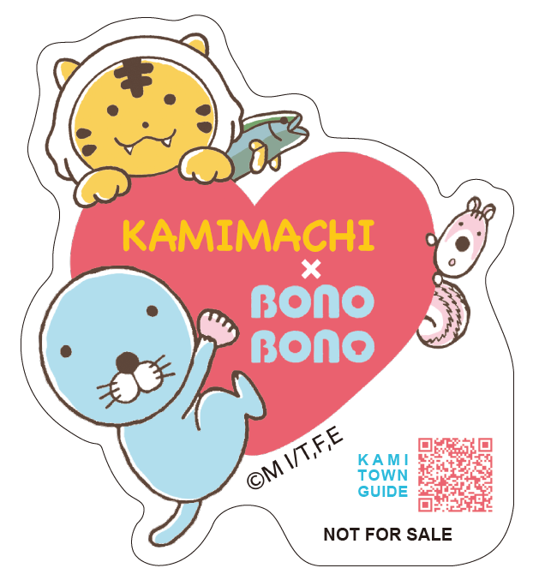（実際のサイズ　スマホケースにも入ることを想定）

〇商品概要

・かみ～ごやＫＡＭＩＭＡＣＨＩの標記を入れた加美町オリジナルの商品である。

・ＨＰのＱＲコードを入れ、宣伝の効果を高める。

・加美町限定販売。

・キーホルダーやマグカップなど、今後も様々なグッズに利用しやすいデザイン。

・今後は、色違いやキャラクター違いなどシリーズ化を目指す。

〇料金

・原価：　８０円／枚

・売値：１３０円／枚

・利益：　５０円／枚

〇販売場所

・○○商店

・××屋

・△△店

・○○○○